新浪微博客户端功能说明
学号：21551132 姓名：陈敏健

一，大致介绍
本app功能在于根据登陆的新浪微博，读取新浪微博服务器的数据。有新用户登录欢迎界面、下拉刷新和上拉观看历史数据、发微博、发带图片的微博、发带有多张图片的微博等功能，用到许多第三方开源代码，包括AFNetworking、MJExtension、SDWebImage、MBProgressHUD、MJRefresh、SDPhotoBrowser。

二，界面截图展示
- 登录界面
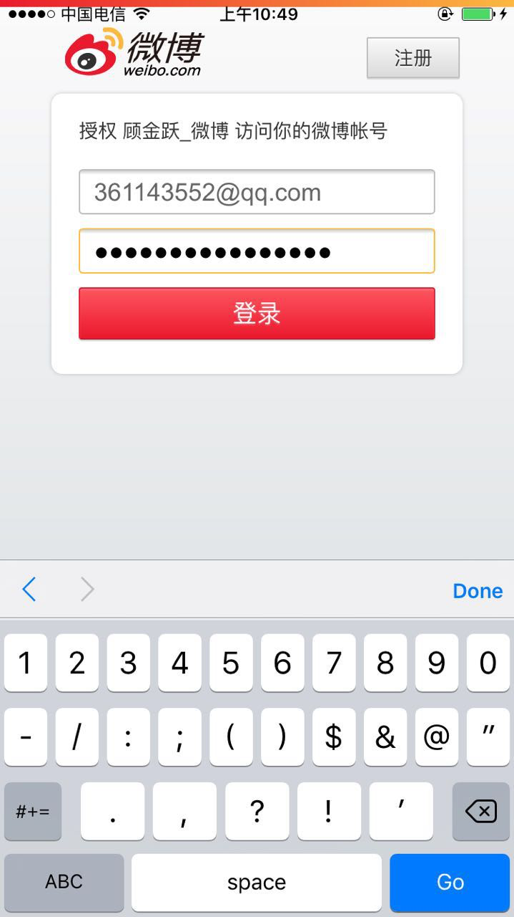

2、欢迎界面
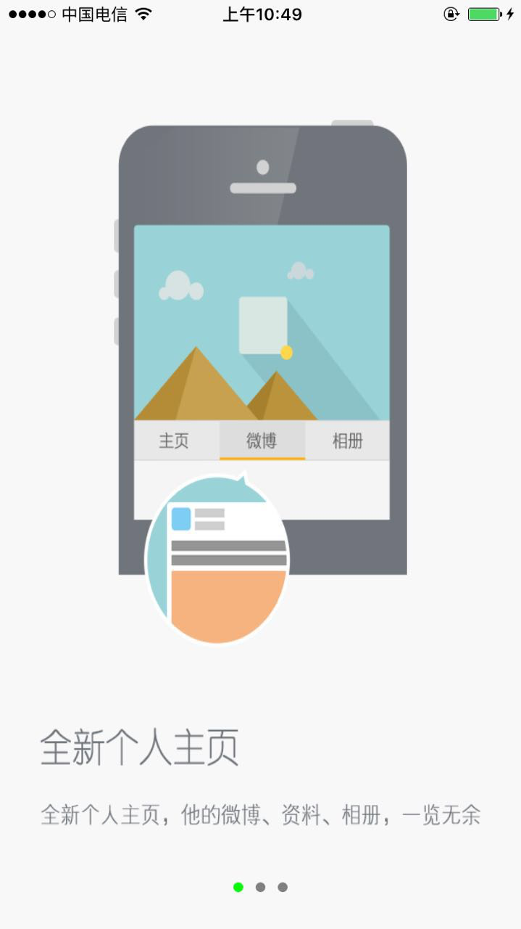

3，点击进入主界面


4，主界面
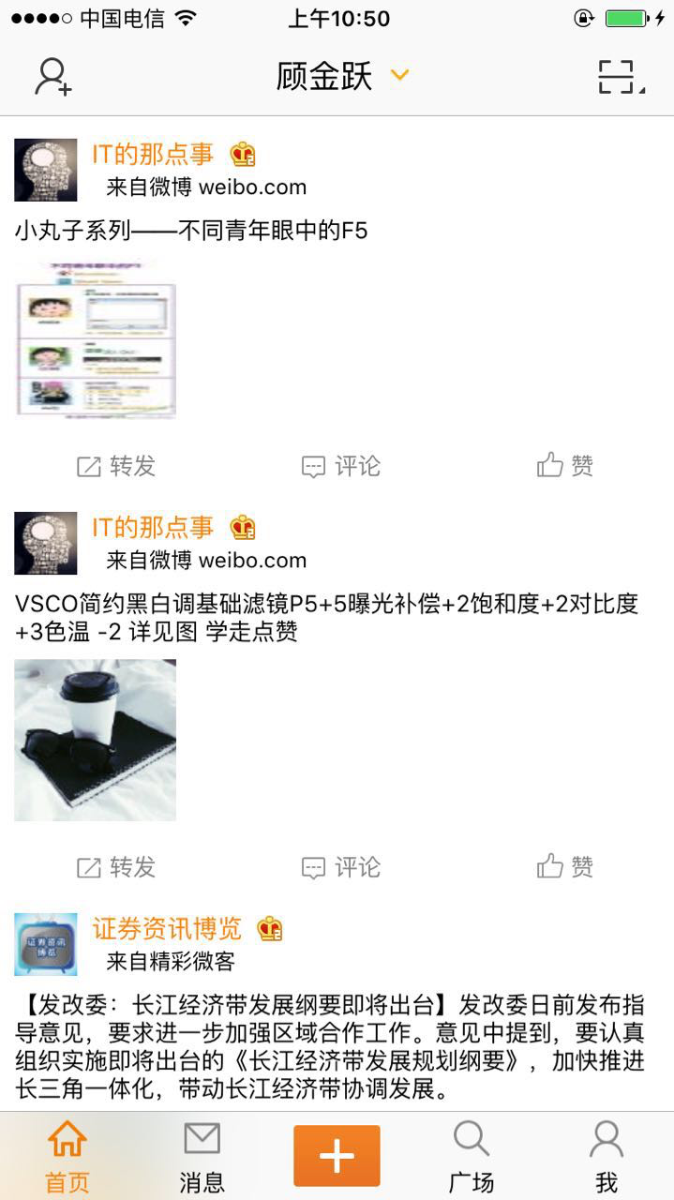

5、此外还有发微博等众多界面，此处就不一一截图

三、总结

这个新浪微博客户端，用到了iOS的各方面知识。也到了大量的第三方框架，功能完善。在iOS学习上，完成这个项目，使我的iOS编程水平有了较大的提高。

